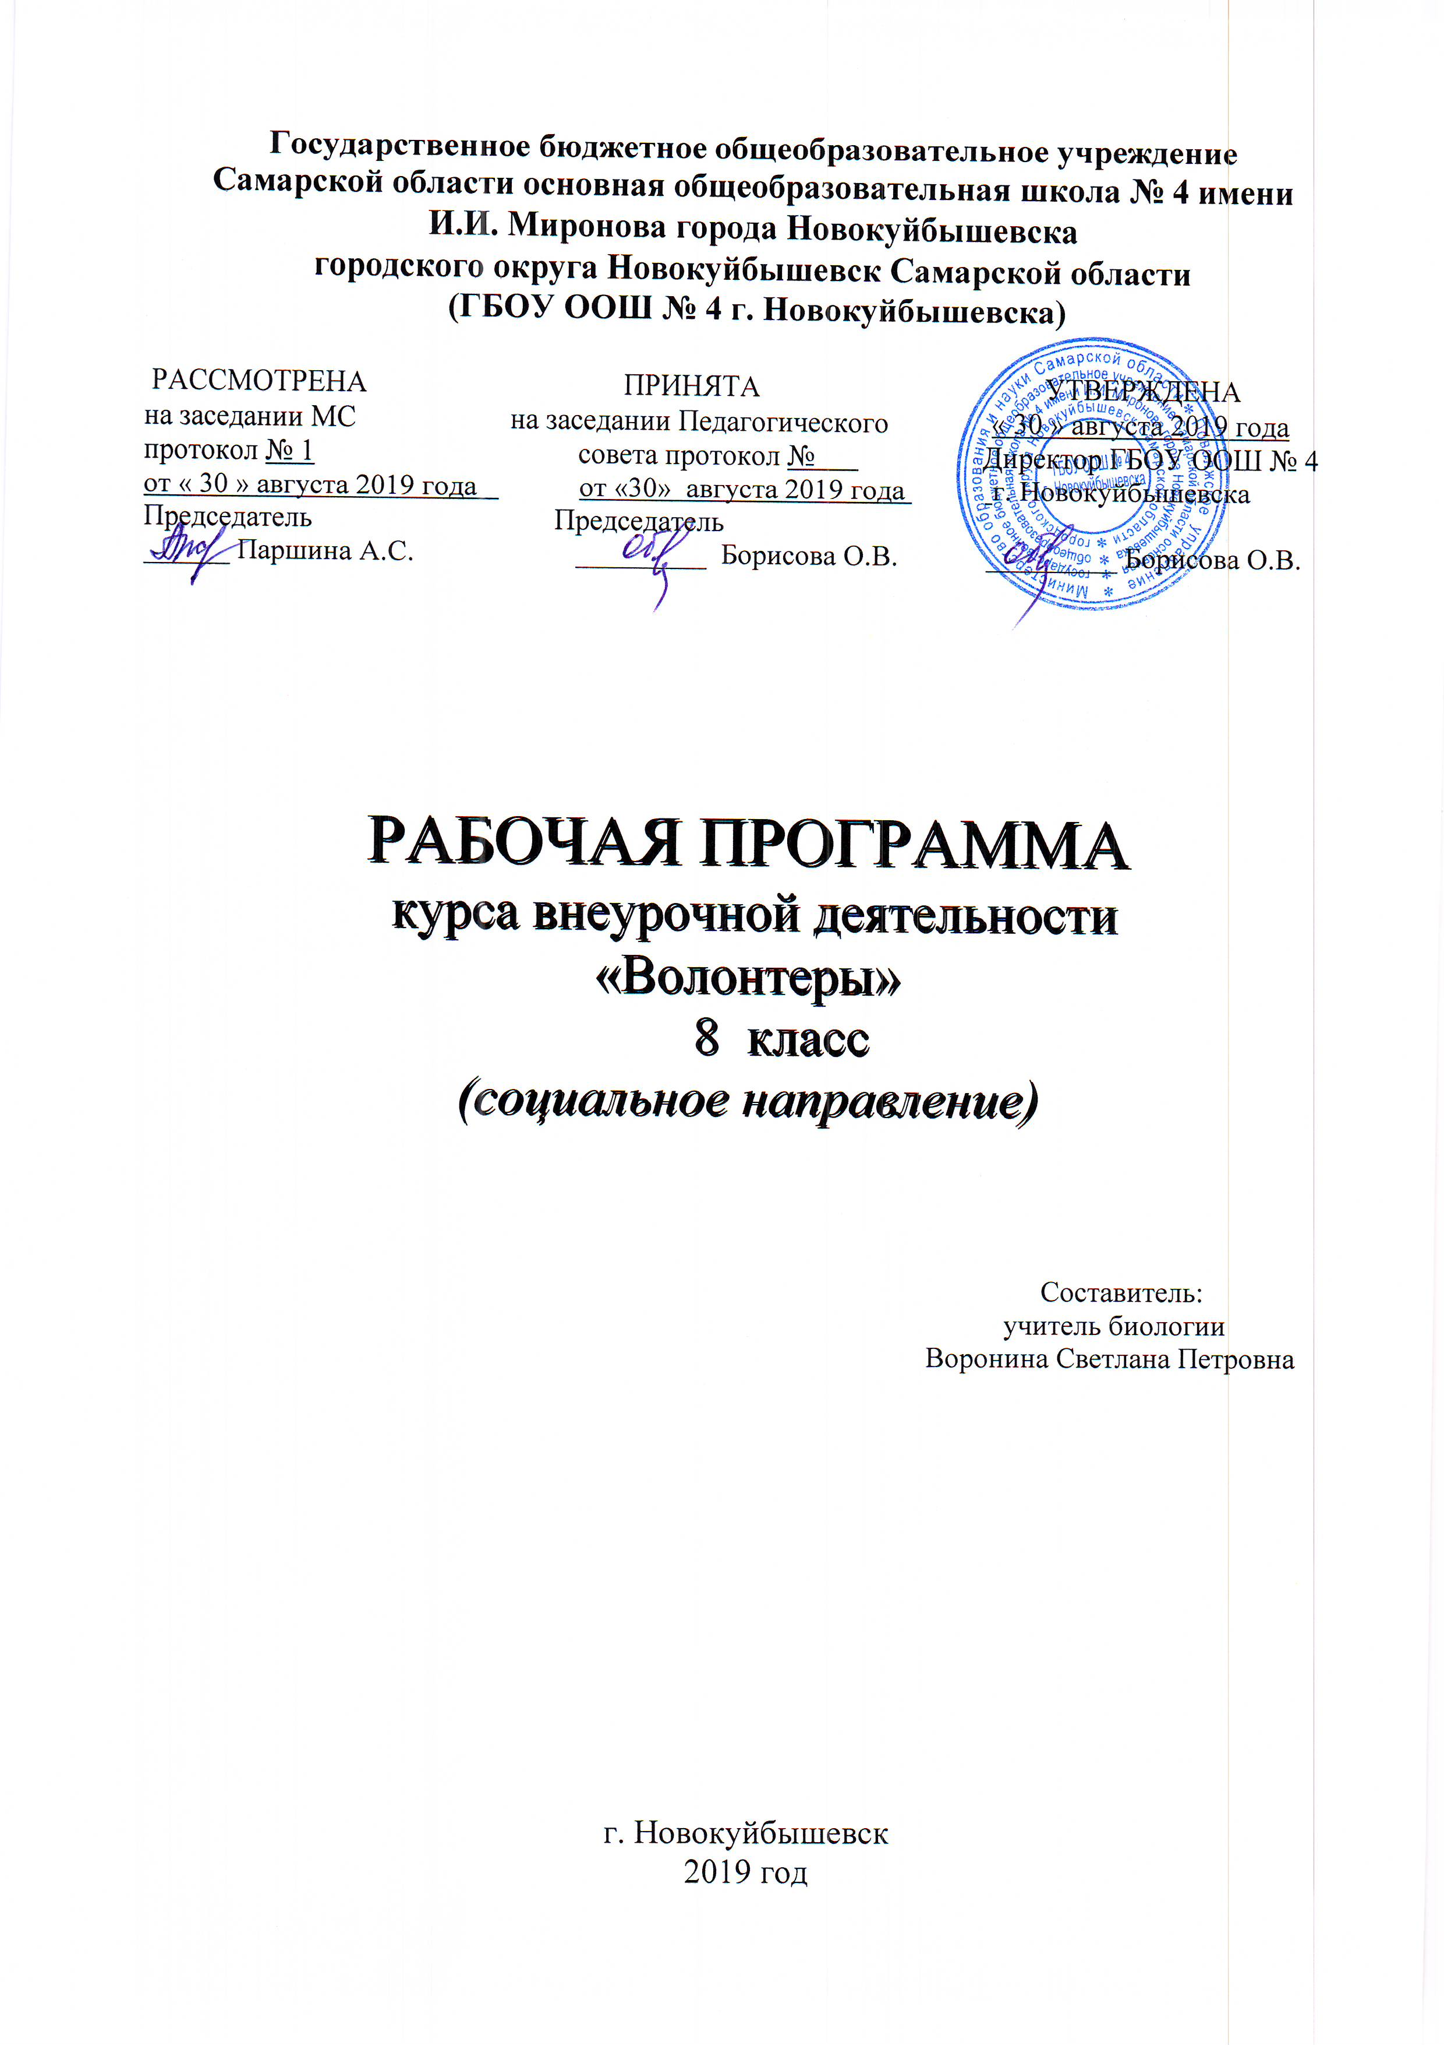
Государственное бюджетное общеобразовательное учреждение
Самарской области основная общеобразовательная школа № 4 имени И.И. Миронова города Новокуйбышевска
городского округа Новокуйбышевск Самарской области
(ГБОУ ООШ № 4 г. Новокуйбышевска)
РАБОЧАЯ ПРОГРАММА
курса внеурочной деятельности
«Волонтеры»
8 класс
(социальное направление)

РАССМОТРЕНА ПРИНЯТА УТВЕРЖДЕНА
на заседании МС на заседании Педагогического « 30 » августа 2019 года
протокол № 1 совета протокол № Директор ГБОУ ООШ № 4
от « 30 » августа 2019 года от «30» августа 2019 года г. Новокуйбышевска
Председатель Председатель
______ Паршина А.С. _________ Борисова О.В. _________ Борисова О.В.

Составитель:
учитель биологии
Воронина Светлана Петровна

г. Новокуйбышевск
2019 год
Результаты освоения курса внеурочной деятельности:
Предметные:
- умение аргументировано отстаивать свою позицию;
- умение общаться с учащимися и взрослыми, владеть нормами и правилами уважительного отношения;
- участие в акциях по здоровому образу жизни организуемых школой, районом;
- умение ориентироваться в информационном образовательном пространстве
- умение вести самостоятельную проектно-исследовательскую деятельность и оформлять её результаты в разных форматах;

Метапредметные:
- умение структурировать материал;
- умение работать со справочными материалами и Интернет-ресурсами, планировать волонтёрскую деятельность;
- обогащение ключевых компетенций (коммуникативных, деятельностных и др.);
- умение организовывать волонтёрскую деятельность;
- способность оценивать результаты волонтёрской деятельности собственной и одноклассников.
- самостоятельно делать выводы, перерабатывать информацию;
- умение строить сообщение исследовательского характера в устной форме;
- умение понимать проблему, выдвигать гипотезу, структурировать материал;

Личностные:
- формирование в ходе деятельности более ответственной, адаптированной, здоровой личности;
- участие в акциях по здоровому образу жизни организуемых школой, районом, городом;
- формирование духовно-нравственных качеств, приобретение знаний о принятых в обществе нормах отношения к памятникам культуры, к людям, к окружающему миру;
- формирование осознанного, уважительного и доброжелательного отношения к другому человеку, его мнению, мировоззрению, культуре; готовности и способности вести диалог с другими людьми и достигать в нем взаимопонимания;
- развитие морального сознания и компетентности в решении моральных проблем на основе личностного выбора, формирование нравственных чувств и нравственного поведения, осознанного и ответственного отношения к собственным поступкам;
- формирование коммуникативной компетентности в общении и сотрудничестве со сверстниками, взрослыми в процессе образовательной, творческой деятельности.

Содержание курса внеурочной деятельности
8 класс
- Вводное занятие – (2 ч)

Знакомство. Значение и место. Создание волонтерской команды.
Разучивание игр и знакомство.

- Кто такой волонтер? – (10 ч)
Ознакомление с волонтерским движением, деятельностью волонтерских организаций в мире и России. Функции волонтеров. Распределение функциональных обязанностей. Формирование навыков совместной работы. Знакомство с планом работы. Посвящение в волонтеры.
«Огонь знакомств».Игры на командную работу.
Игры на контактность. Анкетирование волонтеров. Дискуссия: «Кто же такие волонтеры?». Мозговой штурм «Волонтеры – это обычные «люди», только … немного лучше».Тест «Лидер ли я». Упражнения на выявление лидеров.

- Профилактика и пропаганда ЗОЖ – (25 ч)

Обучение навыкам первичной профилактики и пропаганды ЗОЖ. Групповые занятия. Тренировочные занятия. Беседы. Составление методического, информационного и раздаточного материала.
Воспитательно – профилактические занятия. Лекции. Обучающие занятия.

- Вредные привычки и их влияние на здоровье - (12 ч)
Влияние алкоголя, табака на организм человека. Чем опасны наркотики? Наркотики: зависимость и последствия. Употребление ПАВ. Виртуальная агрессия. Выпуск стенгазеты «Алкоголь – личное дело каждого?»
Конкурс плакатов «Минздрав предупреждает».Акция «Брось сигаретку – съешь конфетку».Блиц – опрос о вреде курения.«Процесс над наркоманией».«Случай с Папироскиным».Анкетирование «Посеешь привычку – пожнешь характер».

- СПИД и его профилактика – (3 ч)
Профилактика ВИЧ. Венерические заболевания. Анкетирование «Мифы о наркомании». Беседа «СПИД». Беседа «Профилактика ВИЧ». Выпуск листовки «О СПИДе должен знать каждый».

- Значение двигательной активности и физической культуры для здоровья человека – (5 ч)

Здоровый образ жизни. Занятие спортом. Физическая активность и здоровье. Значение физических упражнений на формирование опорно – двигательной системы. День здоровья. Спартакиада «Веселый поезд».

- Инфекционные заболевания – (3 ч)
Профилактика инфекционных заболеваний. «Что делать, чтобы не болеть?».Беседа «Туберкулез – социальная болезнь». Стенгазета «Внутренняя кухня человека». Беседа «Грипп».

- Я и мое здоровье – ( 3ч)

Санитарно – гигиенический режим. Экологи и проблемы XXI века.
Польза и вред компьютера, сотовых телефонов, телевидения и видео.
Беседа «Компьютер и здоровье».Стенгазеты «Жизнь у нас одна». Смотр – конкурс «Здоровье моего класса». Брейн – ринг «Здоровье - Да». Защита презентаций «Марафон здоровья». Асфальтовая живопись. «Мир. Здоровье. Счастье».
- Рационально питание – ( 3ч)
Регулярное питание. Витамины.
Презентация «Здоровое меню».

- Итоговое занятие – ( 2ч)

Анализ работы, определение перспективы и её внедрение.
«День добрых сюрпризов».

Формы проведения занятий:
- Мастер – классы
- Акции
- Дискуссии
- Ролевые игры.
- Тренинги, мини – тренинги
- Круглый стол
- Рейды

Тематическое планирование 8 класс

№ | Название темы | Количество часов
№ | Название темы | Всего | Теория | Практика
Вводное занятие |  | 2 | 1 | 1
1. | Вводное занятие | 1
2. | Создание волонтерской команды | 1 |  | 1
Кто такой волонтер? |  | 10 | 3 | 7
3. | Кто такой волонтер? | 1 | 1
4. | Знакомство с планом работы. | 1 | 1
5. | Функции волонтеров. | 1 | 1
6. | Формирование навыков совместной работы | 1 |  | 1
7. | Посвящение в волонтеры | 1 |  | 1
8. | Игры на командную работу | 1 |  | 1
9. | Игры на контактность | 1 |  | 1
10. | Игры на контактность | 1 |  | 1
11. | Анкетирование волонтеров | 1 |  | 1
12. | Мозговой штурм «Волонтеры – это обычные «люди», только … немного лучше» | 1 |  | 1
Профилактика и пропаганда ЗОЖ |  | 25 | 10 | 15
13. | Обучение навыкам первичной профилактики и пропаганды ЗОЖ | 1 | 1
14. | Обучение навыкам первичной профилактики и пропаганды ЗОЖ | 1 | 1
15. | Обучение навыкам первичной профилактики и пропаганды ЗОЖ | 1 | 1
16. | Беседа «Режим дня» | 1 | 1
17. | Беседа «Режим дня» | 1 | 1
18. | Беседа «ЗОЖ – это лучший выбор для Вас» | 1 | 1
19. | Беседа «ЗОЖ – это лучший выбор для Вас» | 1 | 1
20. | Составление методического, информационного и раздаточного материала | 1 | 1
21. | Составление методического, информационного и раздаточного материала | 1 | 1
22. | Составление методического, информационного и раздаточного материала | 1 | 1
23. | Круглый стол «Мы хотим быть здоровыми» | 1 |  | 1
24. | Круглый стол «Мы хотим быть здоровыми» | 1 |  | 1
25. | Рейд «Самый зеленый класс» | 1 |  | 1
26. | Проведение конкурса рисунков и плакатов среди учащихся школы «Скажи сигаретам – НЕТ!» | 1 |  | 1
27. | Проведение конкурса рисунков и плакатов среди учащихся школы «Скажи алкоголю – НЕТ!» | 1 |  | 1
28. | «Осторожно! Наркотические вещества!» Изучение и составление буклетов, вручение их школьникам | 1 |  | 1
29. | «Осторожно! Наркотические вещества!» Изучение и составление буклетов, вручение их школьникам | 1 |  | 1
30. | «Осторожно! Наркотические вещества!» Изучение и составление буклетов, вручение их школьникам | 1 |  | 1
31. | Анкетирование «Посеешь привычку – пожнешь характер» | 1 |  | 1
32. | Брейн – ринг «Здоровье - ДА!» | 1 |  | 1
33. | Брейн – ринг «Здоровье - ДА!» | 1 |  | 1
34. | Защита презентаций «Марафон здоровья» | 1 |  | 1
35. | Защита презентаций «Марафон здоровья» | 1 |  | 1
36. | Живопись на стене «Мир. Здоровье. Счастье» | 1 |  | 1
37. | Рейд «Самый зеленый класс» | 1 |  | 1
«Вредные привычки и их влияние на здоровье» |  | 12 | 2 | 10
38. | Влияние алкоголя, табака на организм человека. Чем опасны наркотики? | 1 | 1
39. | Наркотики: зависимость и последствия. Употребление ПАВ. Виртуальная агрессия. | 1 | 1
40. | Выпуск стенгазеты «Алкоголь – личное дело каждого?» | 1 |  | 1
41. | Выпуск стенгазеты «Алкоголь – личное дело каждого?» | 1 |  | 1
42. | Тест «Виртуальная агрессия» | 1 |  | 1
43. | Конкурс плакатов «Минздрав предупреждает» | 1 |  | 1
44. | Конкурс плакатов «Минздрав предупреждает» | 1 |  | 1
45. | Блиц – опрос о вреде курения.  «Процесс над наркоманией» | 1 |  | 1
46. | Акция «Брось сигаретку – съешь конфетку» | 1 |  | 1
47. | Акция «Брось сигаретку – съешь конфетку» | 1 |  | 1
48. | «Случай с Папироскиным» | 1 |  | 1
49. | Анкетирование «Посеешь привычку – пожнешь характер» | 1 |  | 1
СПИД и его профилактика |  | 3 | 1 | 2
50. | Профилактика ВИЧ. Венерические заболевания | 1 | 1
51. | Анкетирование «Мифы о наркомании» | 1 |  | 1
52. | Брейн – ринг «Профилактика «СПИДа». | 1 |  | 1
Значение двигательной активности и физической культуры для здоровья человека |  | 5 | 3 | 2
53. | Здоровый образ жизни. Занятие спортом. | 1 | 1
54. | Физическая активность и здоровье | 1 | 1
55. | Значение физических упражнений на формирование опорно – двигательной системы | 1 | 1
56. | День здоровья | 1 |  | 1
57. | Спартакиада.«Веселый поезд» | 1 |  | 1
Инфекционные заболевания |  | 3 | 2 | 1
58. | Профилактика инфекционных заболеваний | 1 | 1
59. | Беседа «Что делать, чтобы не болеть?» | 1 | 1
60. | Стенгазета «Внутренняя кухня человека» | 1 |  | 1
Я и мое здоровье |  | 3 | 1 | 2
61. | Санитарно – гигиенический режим. Экологи и проблемы XXI века | 1 | 1
62. | Стенгазеты «Жизнь у нас одна» | 1 |  | 1
63. | Смотр – конкурс «Здоровье моего класса» | 1 |  | 1
Рациональное питание |  | 3 | 1 | 2
64. | Регулярное питание. Витамины | 1 | 1
65. | Презентация «Здоровое меню» | 1 |  | 1
66. | Презентация «Здоровое меню» | 1 |  | 1
Итоговое занятие |  | 2 | 1 | 1
67. | Анализ работы, определение перспективы и её внедрение | 1 | 1
68. | Акция «День добрых сюрпризов» | 1 |  | 1
 | Всего | 68 | 25 | 43

